重 庆 大 学

学 生 实 验 报 告

实验课程名称 JAVA EE程序设计

开课实验室 DS1502

学 院 大数据与软件学院 年级 2019 专业班 大数据01班

学 生 姓 名 李嘉迪 学 号 20191737

开 课 时 间 2020 至 2021 学年第 2 学期

成 绩
教师签名

大数据与软件学院制

《JAVA EE程序设计》实验报告

开课实验室：DS1502 2021 年 月 日
学院 |  | 大数据与软件学院 | 年级、专业、班 |  | 19级大数据01班 | 姓名 | 李嘉迪 |  | 成绩
课程  名称 |  | JAVA EE程序设计 |  | 实验项目  名 称 | 实验7-8: 事件编程、数据库应用编程。 |  |  | 指导教师
教师评 | 教师签名：  2021年 月 日
- 实验目的
实验七：基本掌握使用JAVA来完成基本的图形界面等调试与编程，事件编程调试。
实验八：掌握利用JAVA完成数据库课程中的基本数据记录操作。

二、实验内容

实验内容：（二选一，提交该部分实验报告内容）
- 利用图形界面编程，实现C/S模式的数据库访问操作。完成SQL SERVER或MYSQL数据库管理系统的安装，配置，JAVA数据库访问环境的配置；完成数据库表的建立，记录插入等；建立用户表，包含用户名、密码字段；利用JAVA实现图形界面，用户登录验证，进入软件运行后，针对某表记录的增、删、改、查操作。
- 完成JAVA WEB应用开发，实现B/S模式的数据库访问操作。完成SQL SERVER或MYSQL数据库管理系统的安装，配置，JAVA数据库访问环境的配置，Tomcat服务器安装配置；完成数据库表的建立，记录插入等；建立用户表，包含用户名、密码字段；利用JAVA实现WEB应用，通过浏览器访问WEB进行用户登录验证，进入WEB应用运行后，针对某表记录的增、删、改、查操作。

三、使用仪器、材料
JAVA SE JDK 1.8.121
Tomcat
Mysql/Sql server

四、实验过程原始记录(数据、图表、计算等)：
该次实验内容由小组多人共同完成，以下是小组成员：（独立完成的只填本人）

学号 | 姓名 | 角色 | 任务 | 按照贡献排序
20191737 | 李嘉迪 |  | 完成整个

运行结果：
1.注册、登录界面
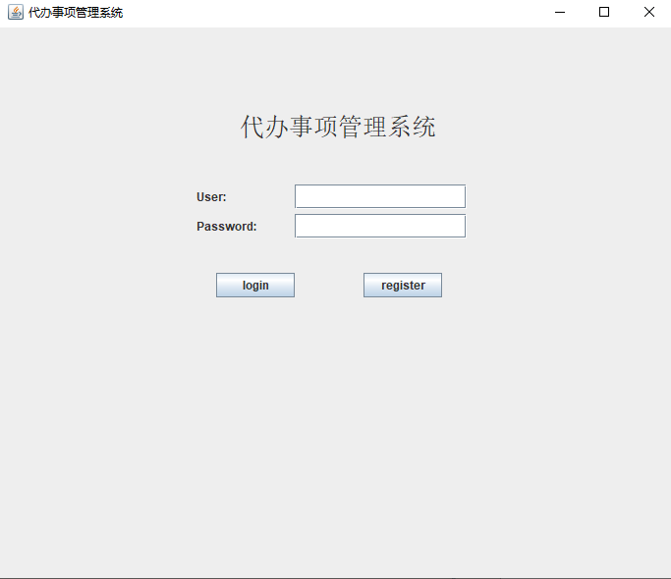
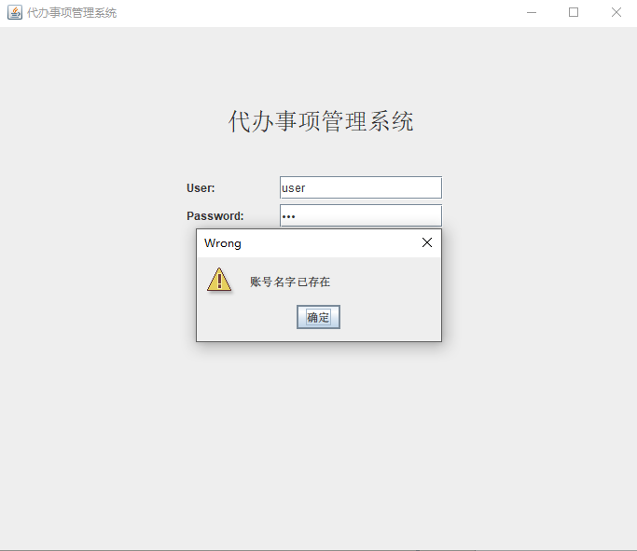
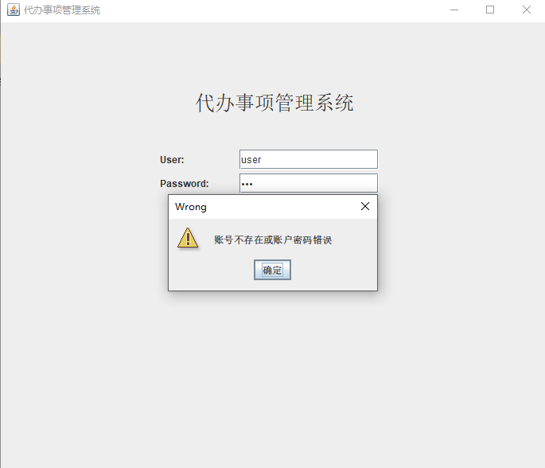
2.主页面
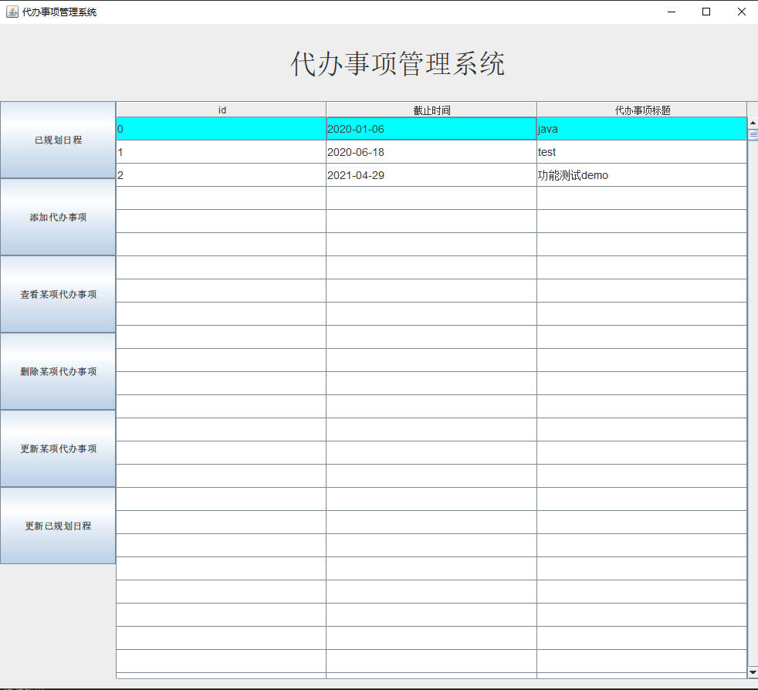
3.添加代办事项功能页
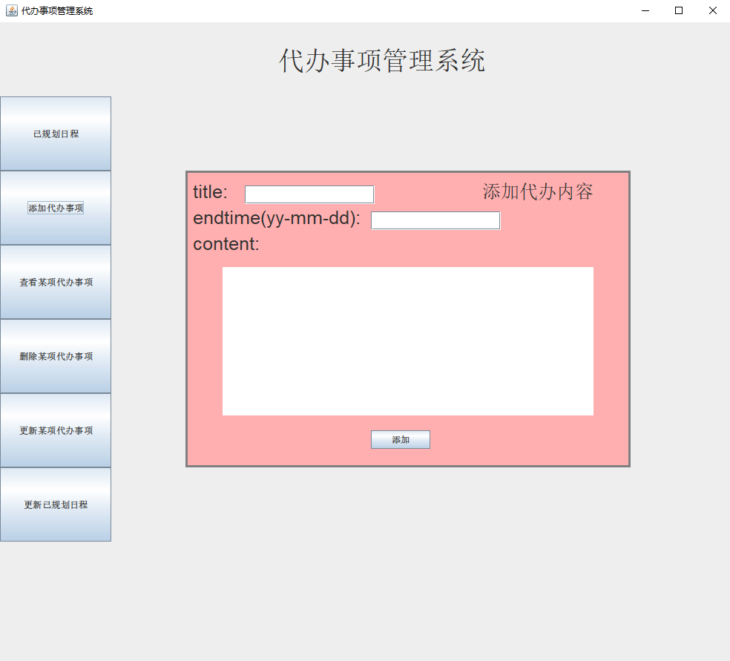
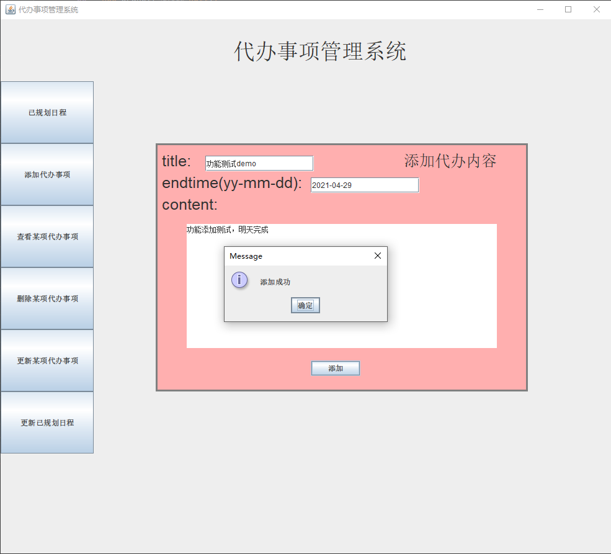
4.查看某项代办事项功能页
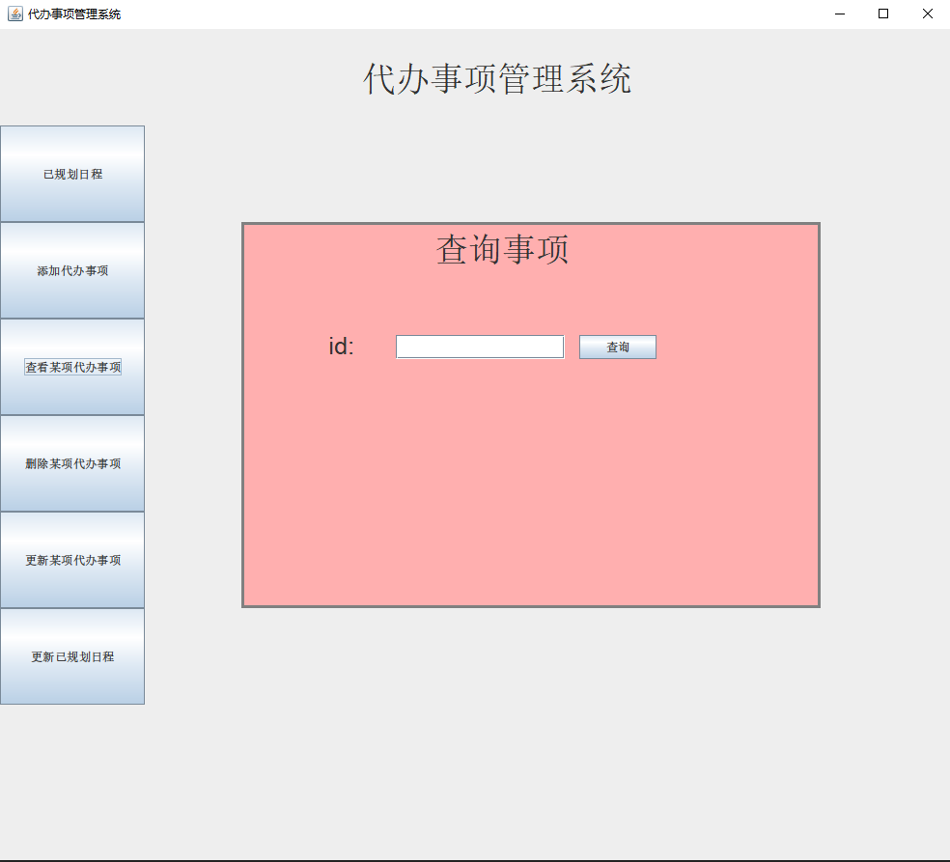
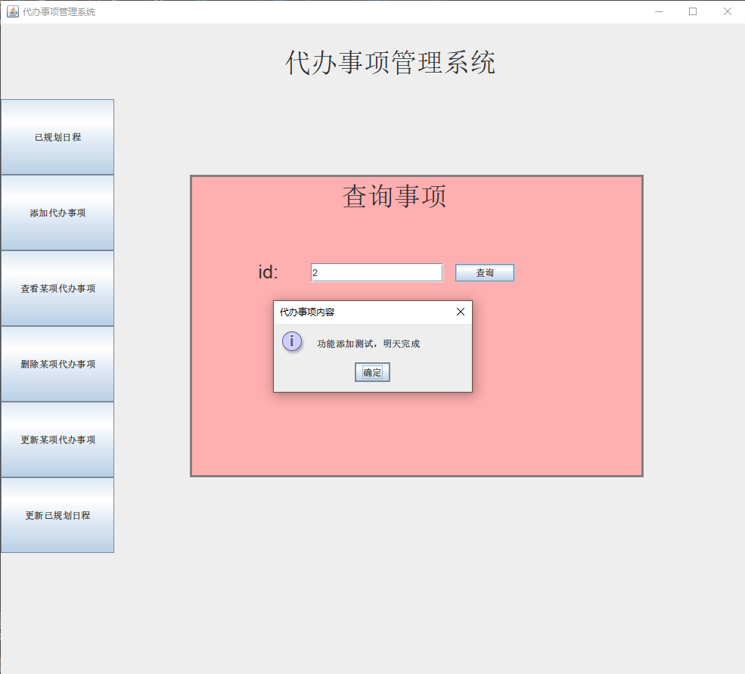
5.删除某项代办事项功能页
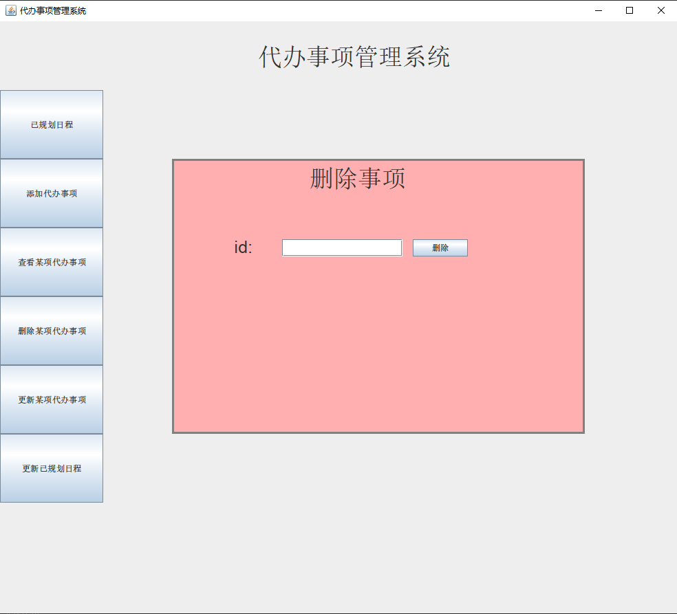
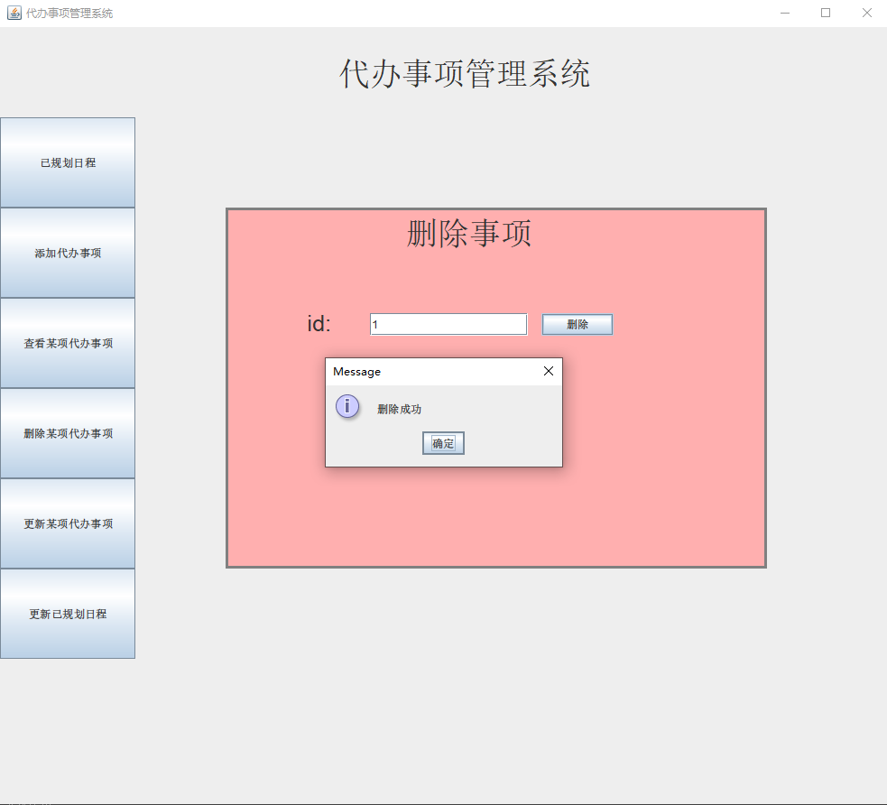
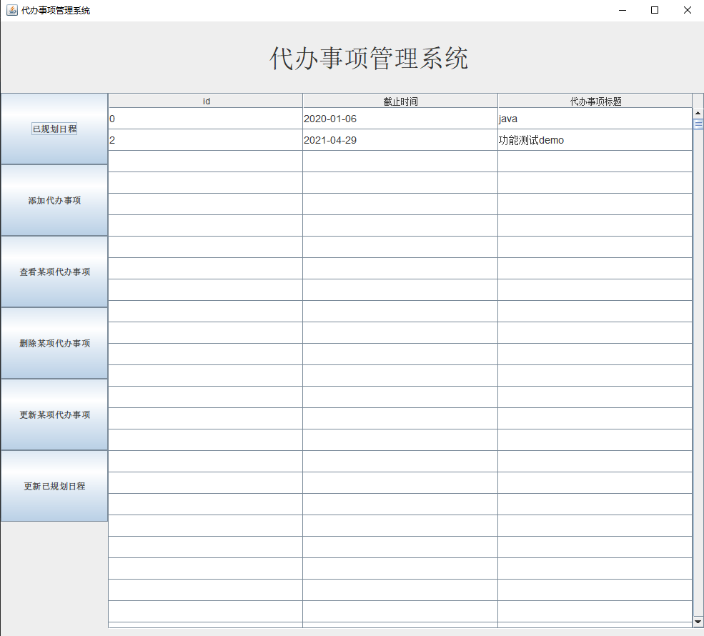
6.更新某项代办事项
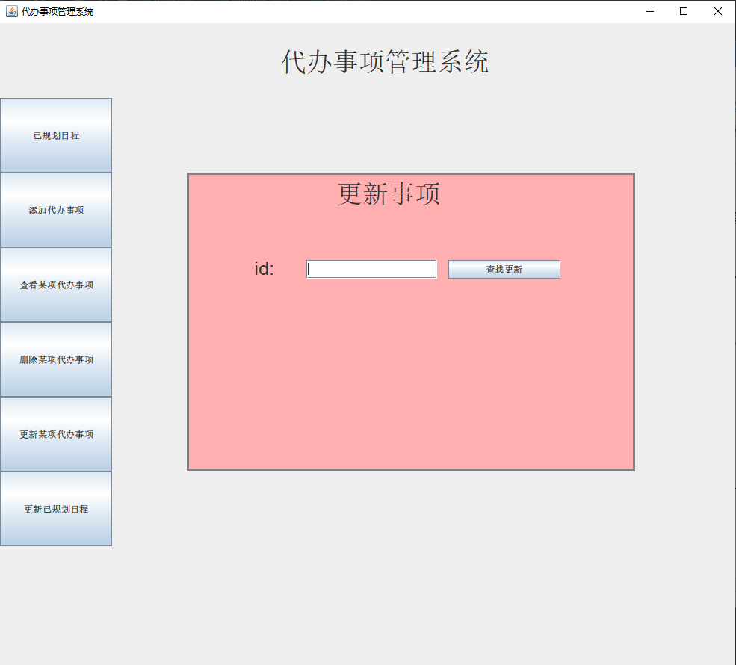

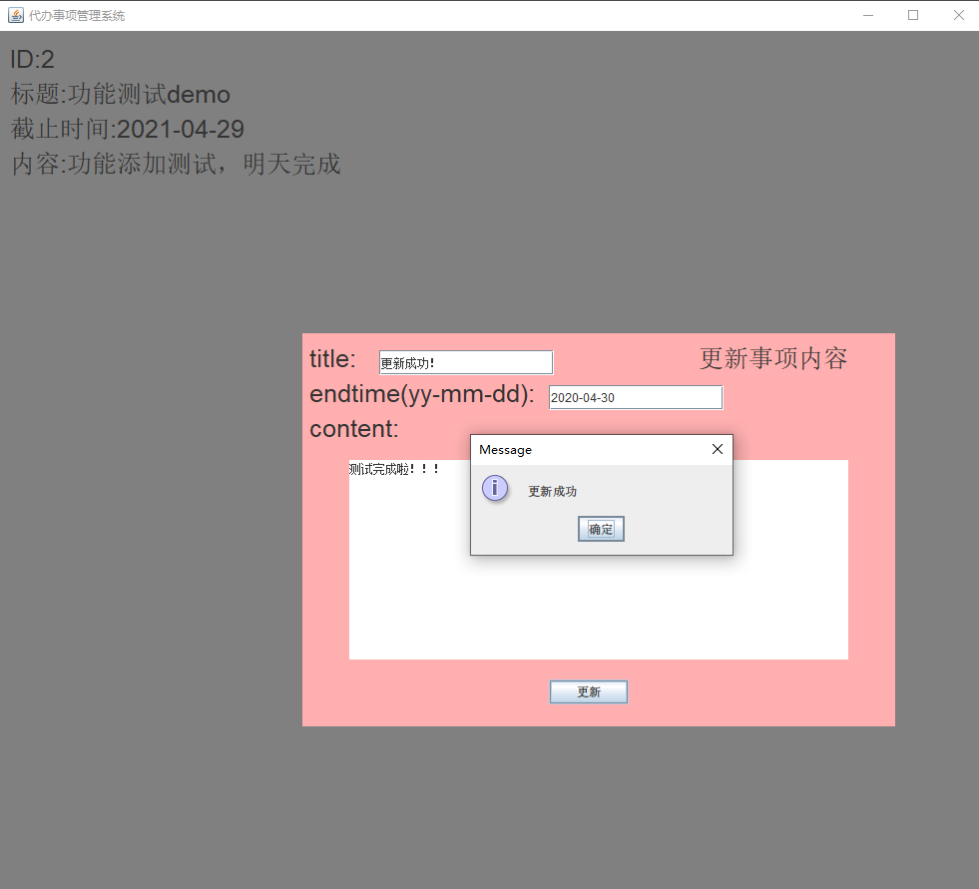
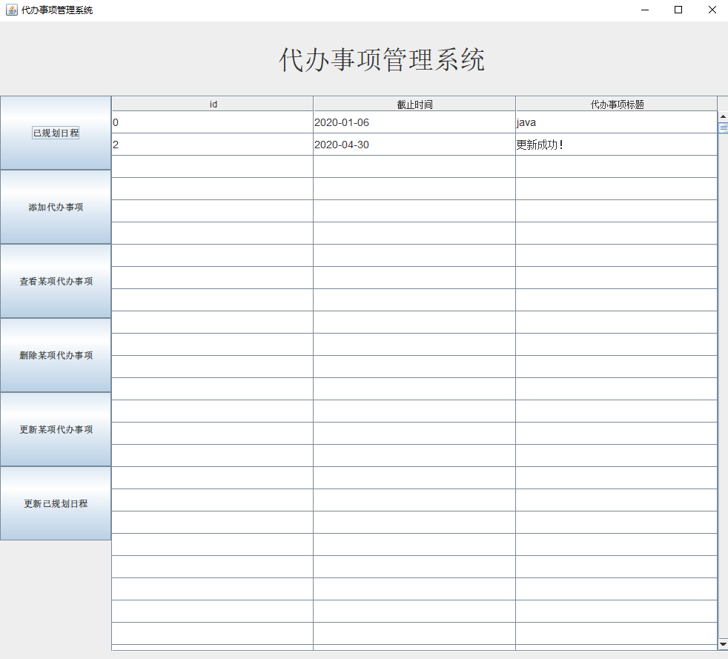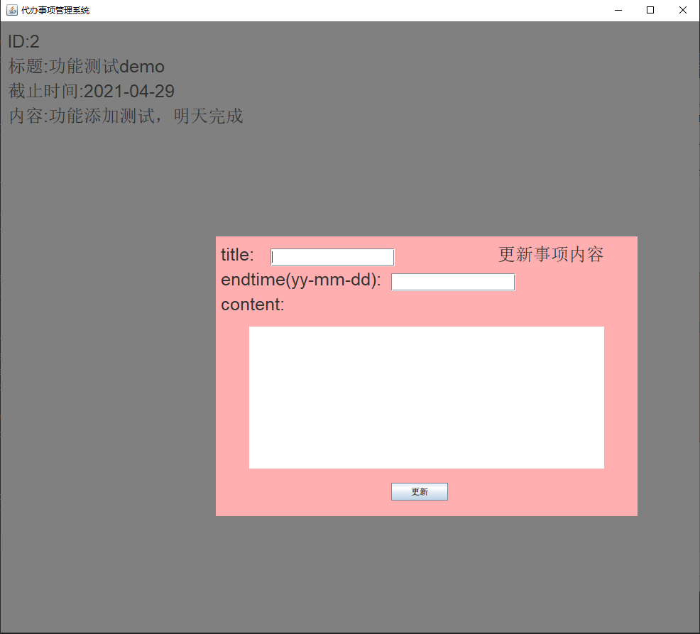
核心代码：
登录注册窗体设计
import javax.swing.*;
import java.awt.*;
import java.awt.event.ActionEvent;
import java.awt.event.ActionListener;

public class windows extends JFrame{
JFrame window1;
JPanel panel;
JTextField userText;
JPasswordField passwordText;
JButton loginButton;
JButton registerButton;
ActionListener loginlistener;
ActionListener registerlistener;
public windows() {
init();
window1.setDefaultCloseOperation(JFrame.EXIT_ON_CLOSE);
window1.setVisible(true);
}
void init(){
// 布局
window1 = new JFrame("代办事项管理系统");
window1.setBounds(650,150,700,600);

panel = new JPanel();
window1.add(panel);
panel.setLayout(null);

JLabel title = new JLabel("代办事项管理系统");
title.setFont(new Font(null, Font.PLAIN, 25));
title.setBounds(244,50,200,100);
panel.add(title);

JLabel userLabel = new JLabel("User:");
userLabel.setBounds(200,160,80,25);
panel.add(userLabel);

userText = new JTextField(20);
userText.setBounds(300,160,175,25);
panel.add(userText);

JLabel passwordLabel = new JLabel("Password:");
passwordLabel.setBounds(200,190,80,25);
panel.add(passwordLabel);

passwordText = new JPasswordField(20);
passwordText.setBounds(300,190,175,25);
panel.add(passwordText);

loginButton = new JButton("login");
loginButton.setBounds(220, 250, 80, 25);
panel.add(loginButton);

registerButton = new JButton("register");
registerButton.setBounds(370, 250, 80, 25);
panel.add(registerButton);

// 监视器
loginlistener = new loginlisten();
loginButton.addActionListener(loginlistener);

registerlistener = new registerlisten();
registerButton.addActionListener(registerlistener);
}
// 监视器功能实现
public class loginlisten implements ActionListener{
public void actionPerformed(ActionEvent e) {
String userstr = userText.getText();
String passwordrstr = passwordText.getText();
System.out.println("login");
SQloperate sql = new SQloperate();
int flag=sql.accountcheck(userstr,passwordrstr);
if(flag==1)
{
System.out.println("登录成功");
window1.dispose();
new home();
}
else if (flag==0) {
System.out.println("登录失败");
JOptionPane.showMessageDialog(panel, "账号不存在或账户密码错误", "Wrong",JOptionPane.WARNING_MESSAGE);
}
else
{
System.out.println("wrong");
JOptionPane.showMessageDialog(panel, "未知错误", "Wrong",JOptionPane.ERROR_MESSAGE);
}
// System.out.println(userstr);
// System.out.println(passwordrstr);
}
}
public class registerlisten implements ActionListener{
public void actionPerformed(ActionEvent e) {
String userstr = userText.getText();
String passwordrstr = passwordText.getText();
System.out.println("register");
SQloperate sql = new SQloperate();
int flag=sql.registercheck(userstr,passwordrstr);
if (flag ==1){
System.out.println("注册成功");
JOptionPane.showMessageDialog(panel, "注册成功", "Message",JOptionPane.INFORMATION_MESSAGE);
}
else if (flag == 0){
System.out.println("注册失败");
JOptionPane.showMessageDialog(panel, "账号名字已存在", "Wrong",JOptionPane.WARNING_MESSAGE);
}
else {
System.out.println("wrong");
JOptionPane.showMessageDialog(panel, "未知错误", "Wrong",JOptionPane.ERROR_MESSAGE);
}
}
}
}

部分主窗体设计
// 已规划日程的表格显示
public void setdatashow(){
SQloperate sql = new SQloperate();
String[][] data = sql.getplandata(); // emdtime,title,id

table=new JTable();
DefaultTableModel tableModel = (DefaultTableModel) table.getModel();

tableModel.addColumn("id");
tableModel.addColumn("截止时间");
tableModel.addColumn("代办事项标题");
for (int i = 0; i < data.length; i++) {
String[] o={data[i][2],data[i][0],data[i][1]};
tableModel.addRow(o);
}

table.getTableHeader().setResizingAllowed(false); // 设置表头不允许手动改变列宽
table.getTableHeader().setReorderingAllowed(false); // 设置表头不允许拖动重新排序各列
table.setRowHeight(30); // 设置行高
table.setFont(new Font(null, Font.PLAIN, 14)); // 设置字体大小
table.setBounds(100,50,550,200);
table.setSelectionForeground(Color.DARK_GRAY); // 选中后字体颜色
table.setSelectionBackground(Color.cyan); // 选中后字体背景

JScrollPane scrollPane = new JScrollPane(table); // 把表格放到滚动面板中（表头将自动添加到滚动面板顶部）
scrollPane.setBounds(0,0,835,750);
p1.add(scrollPane); // 添加 滚动面板 到 内容面板
scrollPane.setVerticalScrollBarPolicy(ScrollPaneConstants.VERTICAL_SCROLLBAR_ALWAYS);

}
// 按钮监视器
// addconfirmlisten,queryconfirmlisten,deleteconfirmlisten,updateconfirmlisten;
public class addconfirmlisten implements ActionListener{
public void actionPerformed(ActionEvent e){
String titlestr = titletext.getText();
String endtimestr = endtimetext.getText();
String contentstr = contentext.getText();
SQloperate sql = new SQloperate();
int flag = sql.addplan(titlestr,endtimestr,contentstr);
if (flag == 1){
JOptionPane.showMessageDialog(panel, "添加成功", "Message",JOptionPane.INFORMATION_MESSAGE);
}
else if (flag == -1){
JOptionPane.showMessageDialog(panel, "添加失败", "Wrong",JOptionPane.ERROR_MESSAGE);
}
}
}
public class queryconfirmlisten implements ActionListener{
public void actionPerformed(ActionEvent e){
String id_str = queryid_text.getText();
int id = Integer.parseInt(id_str);
SQloperate sql = new SQloperate();
String content = sql.querycontent(id);
// System.out.println(content);
JOptionPane.showMessageDialog(panel, content, "代办事项内容",JOptionPane.INFORMATION_MESSAGE);
}
}
public class deleteconfirmlisten implements ActionListener{
public void actionPerformed(ActionEvent e){
String id_str = deleteid_text.getText();
int id = Integer.parseInt(id_str);
SQloperate sql = new SQloperate();
int flag = sql.deleteplan(id);
if (flag == 1){
JOptionPane.showMessageDialog(panel, "删除成功", "Message",JOptionPane.INFORMATION_MESSAGE);
}
else if (flag == -1){
JOptionPane.showMessageDialog(panel, "删除失败", "Wrong",JOptionPane.ERROR_MESSAGE);
}
}
}
public class updateconfirmlisten implements ActionListener{
public void actionPerformed(ActionEvent e){
String id_str = null;
id_str = updateid_text.getText();
if (id_str != null & id_str.length()!=0){
int id = Integer.parseInt(id_str);
if (id >= 0){
new update_plan(id);
jf.dispose();
}
else{
JOptionPane.showMessageDialog(panel, "请输入正确的id", "Wrong",JOptionPane.WARNING_MESSAGE);
}
}
else{
JOptionPane.showMessageDialog(panel, "请输入正确的id", "Wrong",JOptionPane.WARNING_MESSAGE);
}
}
}
}

部分数据库设计
Connection con = null;
Statement sql;
ResultSet rs;
void init(){
try{
Class.forName("com.mysql.cj.jdbc.Driver");
}
catch (Exception e){}

String uri = "jdbc:mysql://localhost/student?useSSL=true&characterEncoding=utf-8&serverTimezone=UTC";
String user = "root";
String password = "a11129718";
//连接代码
try{
con = DriverManager.getConnection(uri,user,password);
System.out.println("连接成功");
}
catch(SQLException e){
System.out.println("连接失败");
System.out.println(e);
}

}

总结：
基本实现对数据库的增删改查
UI设计仍需完善
未解决实现文本输入多行录入问题

